

СОЮЗ – 2008 – ВЕЛИКИЕ ЛУКИ


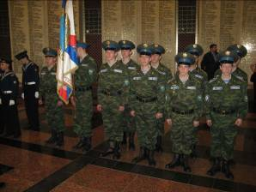
С 30 апреля по 10 мая 2008 года в г. Великие Луки Псковской области, проходил I Всероссийский сбор среди воспитанников кадетских корпусов и молодежных военно-спортивных организаций России СОЮЗ-2008 Великие Луки.

Преддверие открытия сборов.
г. Москва. Поклонная гора.
Зал Героев Советского Союза.
28 апреля 2008 года.

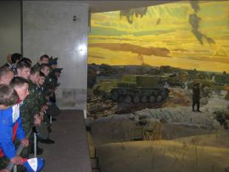

Посещение диаграмм Поклонной горы.
«Курская дуга»
28 апреля 2008 года.

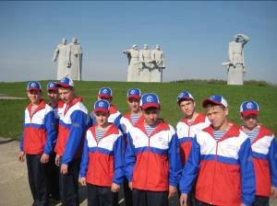

Волоколамское шоссе.
Памятник 28 героям-панфиловцам, остановившим немецкие танки на подступах к Москве.
28 апреля 2008 года.
Организаторы сборов: Региональное общественное движение «Доблесть Отечества»; Международная региональная Организация Договора о коллективной безопасности – «ОДКБ»; Межрегиональная федерация воинского многоборья «Русь»; Союз ветеранов военной разведки; Фонд «Верность Отчизне».

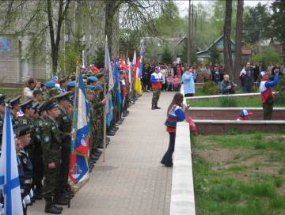
Открытие I Всероссийского сбора среди военно-спортивных организаций России
Союз-2008.
Торжественное построение.
30 апреля
2008 года

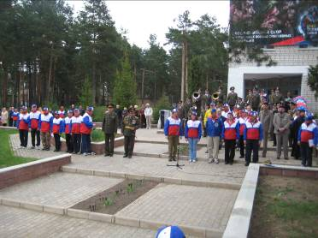

Торжественное открытие сбора.
30 апреля 2008 года

Целью данного сбора, стал отбор двух лучших команд из различных регионов России для участия в международных сборах и соревнованиях по военно-прикладному многоборью среди военно-спортивных организаций стран участниц ОДКБ – «Союз-2008 – Иссык-Куль».
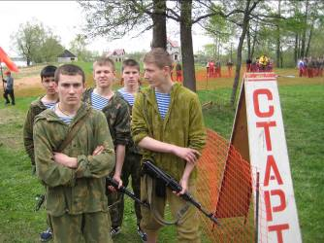

Военизированный кросс.
II место.
Результат: 8:13.55
1 мая 2008 года.

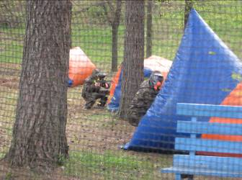

Соревнования
по пентболу.
2 мая 2008 года
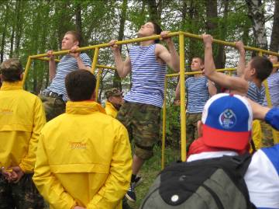

КСУ (комплекс
силовых упражнений).
Подтягивание.
III место.
1 мая 2008 года

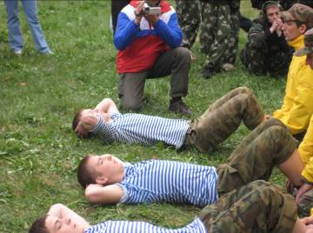

Упражнение
на пресс.
1 мая 2008 года

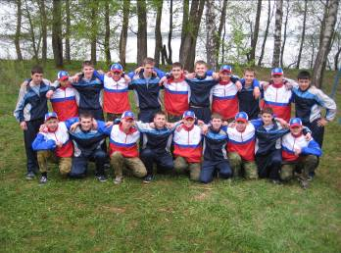

Встреча друзей.
Команды Нижегородского и Пермского кадетских корпусов
2 мая 2008 мая.
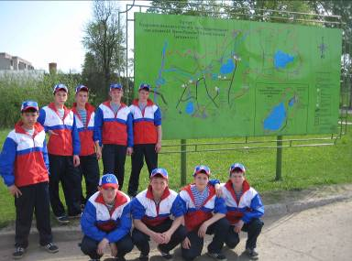

Посещение Пушкинских гор Псковской области.
Фото на память у схемы-таблицы памятных мест А.С. Пушкина.
3 мая 2008 года.

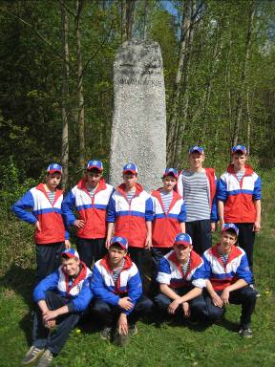

Село Михайловское. Имение А.С. Пушкина
3 мая 2008 года.

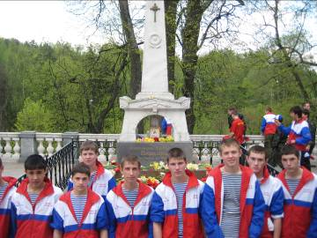

Могила великого русского поэта А.С. Пушкина.
Святогорский мужской монастырь.
Псковская область.
3 мая 2008 года.
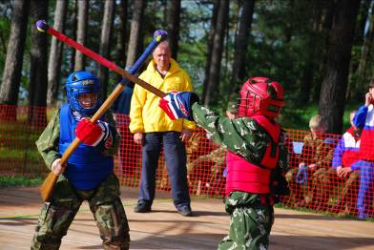

Фехтование на штыках.
4 мая 2008 года.

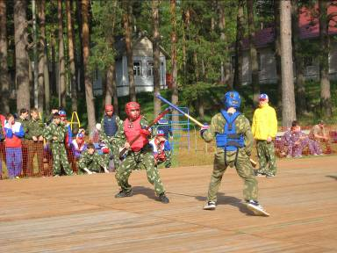

Оврагов Александр признан лучшим спортсменом по технике фехтования на штыках.
4 мая 2008 года

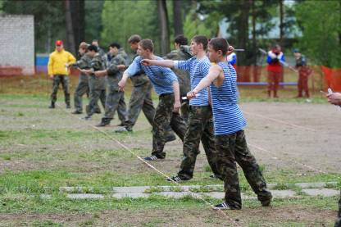

Спортивное метание ножа с 3 и 5 метров.
Курдаев Владимир и Кондрашевский Павел признаны лучшими в технике метания ножа.
2 мая 2008 года

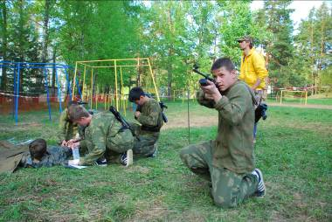

Оказание первой медицин-ской помощи.
I место.
5 мая 2008 года.

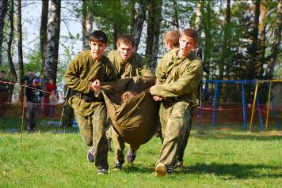

Эвакуация пострадавшего.
5 мая 2008 года.

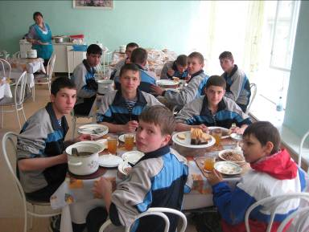

«Война войной,
а обед по расписанию».
Столовая пансионата «Голубые озера».
5 мая 2008 года

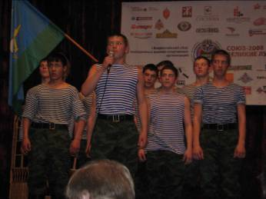
Визитка Нижегородского кадетского корпуса имени генерала армии В.Ф. Маргелова - «Родной край».
I место.
Песня: «Наш родной кадетский корпус».
6 мая 2008 года.

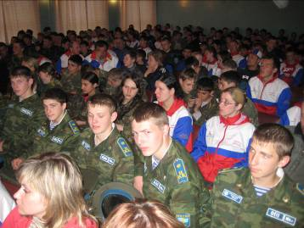

На праздничном концерте.
6 мая 2008 года.

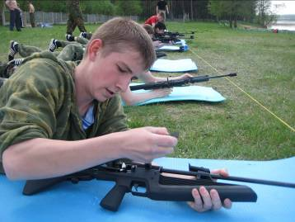

Снайперская дуэль.
6 мая 2008 года.
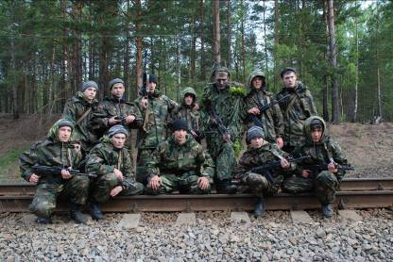

Суточный разведвыход
с выполнением боевой задачи.
I место.
7 мая 2008 года.

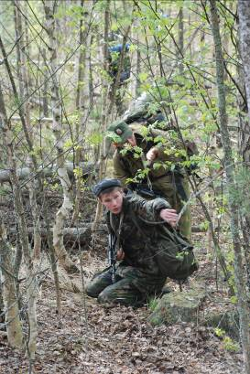

В начале маршрута.
Бесшумное передвижение
по тылам противника.
Балахнин Роман признан лучшим командиром группы среди
всех команд сборов.
7 мая 2008 года

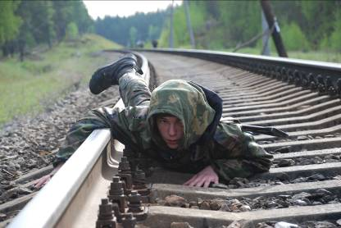

Снятие часового, имитация закладки и подрыва железно-дорожного полотна.
8 мая 2008 года.
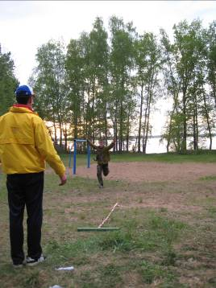

Военизированная эстафета.
I место.
8 мая 2008 года.

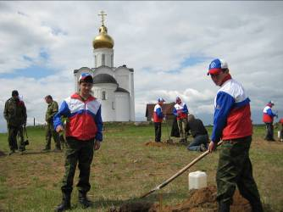

Посадка деревьев у Владимирского храма п. Опухлики Псковской области.
8 мая 2008 года.

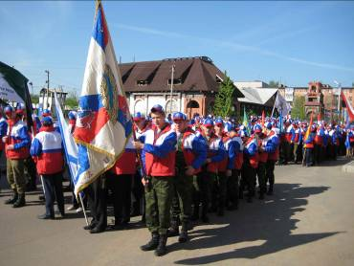

Построение в праздничную колонну.
г. Великие Луки.
9 мая 2008 года.
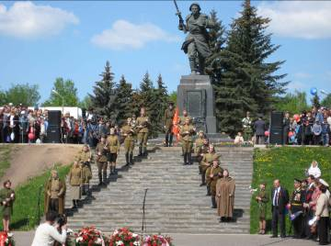

Праздничный митинг
у памятника
Александра Матросову.
9 мая 2008 года.

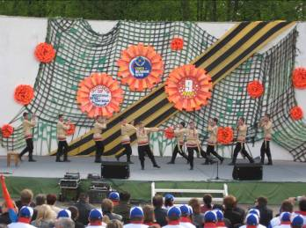
«Нижегородские ложкари» - фрагмент визитки Нижегородского кадетского корпуса на Великолукской сцене.
Приз зрительских симпатий.
9 мая 2008 года.

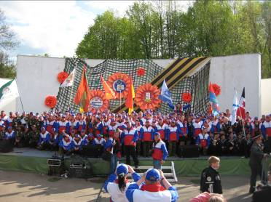

Торжественное закрытие Всероссийского сбора СОЮЗ-2008
Великие Луки.
9 мая 2008 года.

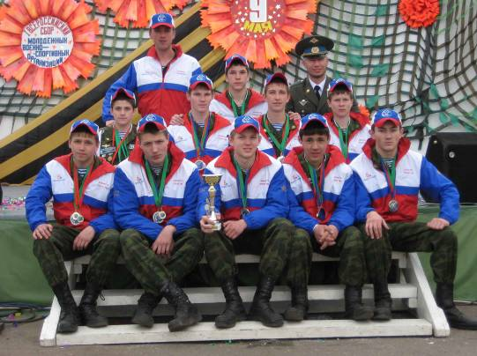

Среди 15 команд участниц сборов из 13 регионов РФ, команда воспитанников Государственного образовательного учреждения «Нижегородская кадетская школа-интернат имени генерала армии В.Ф. Маргелова» заняла достойное II общекомандное место, попав в состав сборной России по военно-прикладному многоборью на предстоящих соревнованиях в республике Киргизии, которые пройдут с 15 по 26 июня 2008 года.
Кроме этого ребята получили два сертификата в любые высшие летные учебные заведения МО РФ и десять сертификатов в Смоленскую академию ПВО без вступительных экзаменов.
Впереди Киргизия, впереди СОЮЗ – 2008 – Иссык Куль. И мы верим и надеемся, что Россия займет достойное место на этих соревнованиях.
